-1.5 0.5 2 1.5

-0.5 0 0 2.25

0 0 1.5 2.25

1 2 4 3

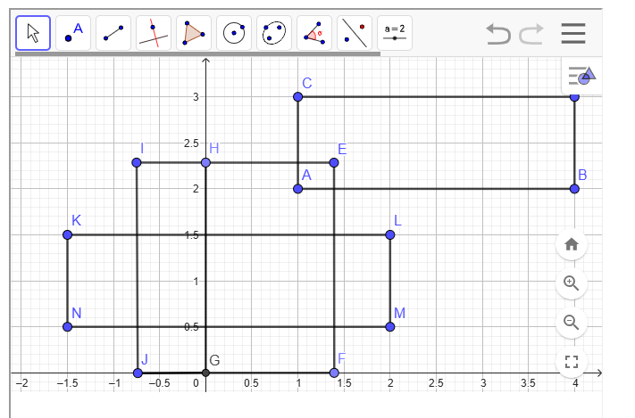

49 24 62 34

19 0 32 11

28 35 38 40

20 34 34 49

0 6 10 15

3 44 8 58

35 11 45 20

21 48 32 55

44 36 59 51

24 14 30 19

30 20 50 39

26 14 45 24

7 1 27 15

23 20 37 30

30 15 41 31

8 29 24 48

7 11 26 31

25 4 43 15

14 4 24 20

29 14 45 30

-2 -2 2 4

-2 -2 2 2

-2 -2 2 0

-6 -2 4 2

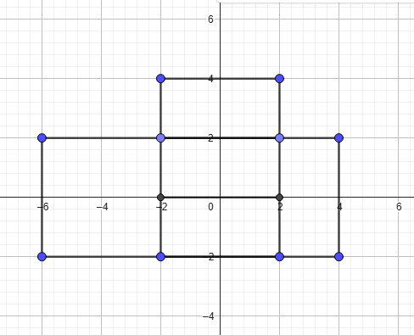

0.5 0.5 2 3

1.5 2 3 4

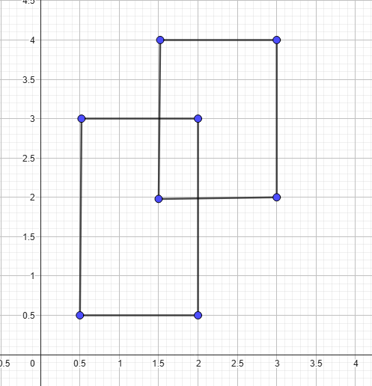

-4 -2 4 2

-2 -1 2 1

-1 -3 1 3

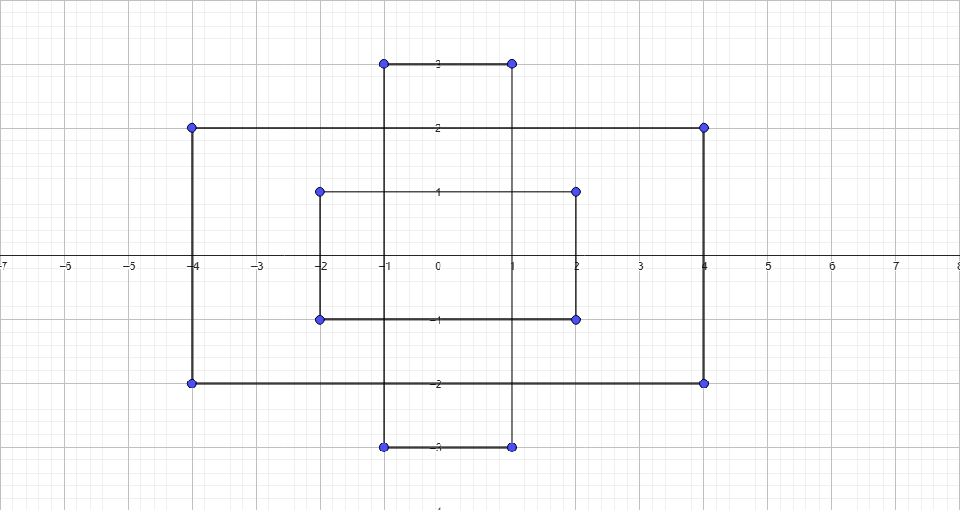

-4 -2 1 1

-1 -4 2 -1

0 -2 3 3

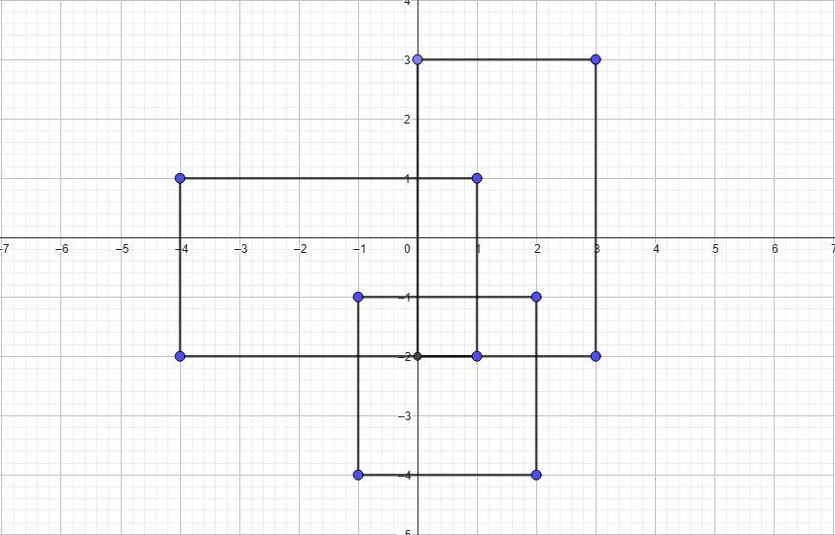

-3 -3 3 0

-1 0.25 1.85 0.75

-3 1 3 3

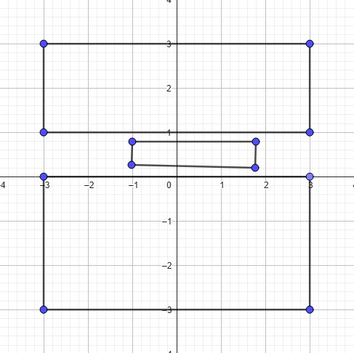

0 0 2 3

3 0 5 3

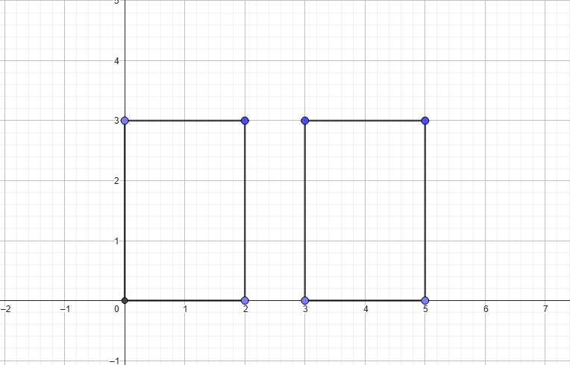

0 0 2 2

3 1 5 3

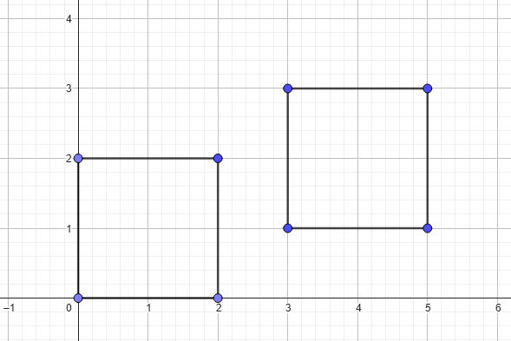

0 0 2 2

0 3 2 5

